CONSELHO ESTADUAL DE EDUCAÇÃO

Processo CEE 1110/89 Proc. DREC nº 8058/89 e 8059/89
Interessada: Escola de 1º Grau “Cristã” de Jundiaí
Assunto: Convalidação dos atos escolares praticados em 1987 e 1988 por 34 alunos e convalidação de matrículas de alunos sem idade legal.
Relatora: Consª Melânia Dalla Torre
Parecer CEE nº 1327/89 Aprovado - 20/12/89

Conselho Pleno
1.HISTÓRICO

O presente protocolado versa sobre:
1 - a convalidação dos atos escolares de 34 alunos que, em 1987 e 1988, freqüentaram a Escola de Primeiro Grau “Cristã” de Jundiaí, DE "Prof, Lourival Penteado Fagundes", Jundiaí, DRE de Campinas, então denominada Escola de Jundiaí S/C Ltda. e que funcionou sem autorização naqueles anos;
2 - a convalidação de matrículas de alunos sem idade legal;
3 – professora não-habilitada que ministrou aulas, em 1987, na Escola acima mencionada, em uma classe de 1ª série.
A Escola de Primeiro Grau “Cristã” de Jundiaí funcionou irregularmente, nos anos de 1987 e 1988, alegando sua direção "inexperiência e desconhecimento da legislação" e salientando ter sido a Escola organizada sob a orientação de dois membros da Igreja Peniel de Jundiaí, "com o apoio de um grupo de pais, membros ou não da referida igreja, com o objetivo de proporcionar a seus filhos um ambiente de acordo com o padrão de formação por eles desejado".
Em meados de 1988, a D.E. de Jundiaí tomou conhecimento do fato e instruiu a Escola para proceder à regularização, sendo ela autorizada a funcionar por portaria DRE-C, publicada em D.O.E. de 11/01/89, retificada em D.O.E de 19/01/89.
A Sra. Supervisora, ao assumir a Supervisão da Escola, após estar autorizada, encontrou diversas irregularidades quanto à escolaridade e a idade dos alunos ocorridas antes e depois da autorização.
Em 1987, funcionou apenas uma classe de 1ª série, com 05 (cinco) alunos, dos quais 3 não possuíam idade mínima legal:
- Bianca Bróglio, nascida em 02/04/81;
- Esdras Nílton Walker, nascido em 27/04/81;
- Marcelo Lebrero Simão, nascido em 23/02/81.
Em 1988, funcionaram uma classe de 1ª série e uma de 2ª; esta contou com 07 (sete) alunos, dos quais três são os mesmos acima mencionados, cujas matrículas e atos escolares deveriam ter sido convalidados; aquela teve 23 (vinte e três) alunos matriculados, dos quais, 06 (seis)
PROCESSO CEE N° 1110/89 PARECER CEE N° 1327/89

sem idade mínima legal:
- Ellen Guilhen Barbosa, nascida em 27/05/82.
- Fernanda Hansen, nascida em 08/12/82;
- Joyce Íris Rosalino, nascida em 18/05/82;
- Paulo José Cardoso da S. Pinto, nascido em 24/08/82;
- Susana Luísa Walker, nascida em 10/07/82;
- Wellington Martins Nicoláo, nascido em 02/01/82.
Em 1989 funcionou uma classe de 1ª série, duas de 2ª e uma de 3ª.
Na 3ª série há 03 alunos (os mesmos arrolados em 1987) sem idade mínima legal e 04 sem comprovante de escolaridade anterior e segundo a Sra. Diretora são os seguintes:
- Francielly Reis;
- Aline Hansen;
- Marcelo Correia do Nascimento;
- Ana Emília do Prado.
Na 2ª série há 17 (dezessete) alunos sem comprovante de escolaridade anterior, conforme declaração da Sra. Diretora:
- Alessandra Regina da Silva;
- André Carlos;
- Antônio Rafael P. de Oliveira;
- Fernanda Boerez Celestino;
- Gustavo Belleze Vasques;
- Gustavo Chepuck;
- Jessé Martins de Oliveira;
- João Otávio Dobre Ferreira;
- Kelly Cristina de Souza;
- Lady de Camargo;
- Leandro Gustavo dos Santos;
- Luana Barbosa de Souza;
- Michele de Lima Dutra;
- Samuel Donato dos Santos;
- Telma Cristina Roque;
- Thiago dos Reis Gonçalves;
- Wagner Sandro Moreira.
Dos alunos da 1ª série, 11 (onze) não possuem idade mínima legal. No entanto, baseando-se nos resultados dos testes psicológicos, aplicados individualmente, 04 (quatro) deles foram autorizados, pela Sra. Supervisora de Ensino, a efetivar suas matrículas.
Em 1989, a Diretora solicitou nova análise da situação dos demais alunos que não tiveram autorizadas suas matrículas:
- Adriana Francine da Silva, nascida em 07/01/83.
- André Filipe Aragão F. da Costa, nascido em 14/07/83;
PROCESSO CEE N° 1110/89 PARECER CEE N° 1327/89

- Eduardo Felipe G. Barbosa, nascido em 03/05/83;
- Elize Vanderlinde, nascida em 10/04/83;
- Kristhian Lavdas Piva, nascido em 09/08/83;
- Rodolfo Ungaro Venitucci, nascido em 21/10/83;
- Suzana Brandão Okamatsu, nascida em 1º/06/83.
O Sr. Delegado indefiriu o pedido, por considerar desaconselhável a aceleração de escolaridade, apesar dos pareceres favoráveis da pedagoga e da psicóloga.
O Sr. Diretor Regional de Campinas verificando tratar-se de prática usual da Escola matricular alunos sem a idade mínima exigida legalmente, assim se manifesta:
"Não há como convalidar ato manifestamente ilegal e praticado com pleno conhecimento de causa".

2.APRECIAÇÃO

Várias são as irregularidades cometidas pela Escola de Primeiro Grau “Cristã” de Jundiaí, D.E. "Prof. Lourival Penteado Fagundes", DRE-C. Para maior clareza observemos o quadro abaixo:

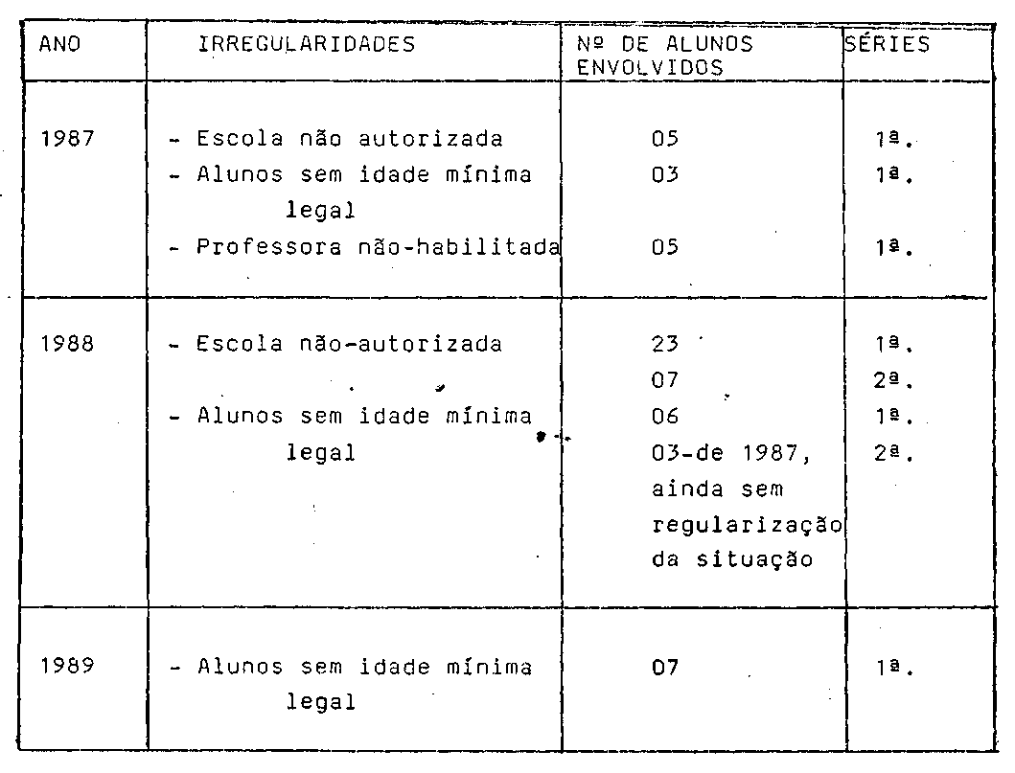
PROCESSO CEE N° 1110/89 PARECER CEE N° 1327/89

Dos autos do Processo, percebe-se que a Escola tom reiteradamente desrespeitado as normas que regem o funcionamento do um estabelecimento de ensino de 1º e 2º graus, com evidentes prejuízos aos alunos.
Quanto aos alunos que freqüentaram a referida Escola, em 1987 e 1988, sem a idade mínima legal, nos termos do artigo 19 da Lei 5692/71, temos a considerar que o § 1º deste mesmo artigo da citada Lei, determina que as normas de cada sistema disporão sobre a possibilidade de iniciar o 1º grau com menos de sete anos de idade. Como a Escola não estava autorizada a funcionar, até 11/01/89, há necessidade de se convalidarem os atos escolares praticados, no período de 1987 a 10/01/89.
O rebaixamento para uma série inferior, ao invés da continuidade do processo aducativo causaria, a nosso ver, danos maiores aos alunos.
Quanto à exigência de formação mínima e de habilitação específica para o exercício do magistério de 1º e 2º graus, fixada no artigo 30 da Lei 5692/71, não ter sido respeitada, lembramos que a Escola deveria ter solicitado autorização, à título precário, via D.E.. Os alunos não deverão ser prejudicados por falta que não lhes cabe.
Após a autorização de funcionamento, verificou-se que a escola funcionou de acordo com os padrões legais vigentes, no que tange ao Quadro Curricular, Núcleo Comum, calendário e escrituração escolares.

3. Conclusão
Diante do-exposto, convalidam-se:
- - os atos escolares praticados no período de fevereiro de 1987 a 10/01/89, pela Escola de 1º Grau “Cristã” de Jundiaí, D.E. "Prof. Lourival Penteado Fagundes", DRE de Campinas, quando funcionou sem autorização;
- - as matrículas e os atos escolares subseqüentes dos alunos que fizeram a 1ª série sem a idade mínima legal, constantes da relação às fls. 01, 02 e 03, do Processo, DREC 8058/89, e que cursaram a referida Escola nos anos de 1987, 1988 e 1989;
- - os atos escolares praticados pela professora não—habilitada que ministrou aulas, em 1987, em uma classe de 1ª série, na Escola em questão.
Devido às constantes irregularidades ocorridas na Escola de 1º Grau “Cristã” de Jundiaí, há que se alertar a Delegacia de Ensino para que acompanhe o processo de matrícula para 1990, da referida Escola, desde seu início.

São Paulo, 06 de novembro de 1989

a) Consª Melânia Dalla Torre Relatora
PROCESSO CEE N° 1110/89 PARECER CEE N° 1327/89

sem idade mínima legal:
- Ellen Guilhen Barbosa, nascida em 27/05/82;
- Fernanda Hansen, nascida em 08/12/82;
- Joyce Íris Rosalino, nascida em 18/05/82;
- Paulo José Cardoso da S. Pinto, nascido em 24/08/82;
- Susana Luísa Walker, nascida em 10/07/82;
- Wellington Martins Nicoláo, nascido em 02/01/82.
Em 1989 funcionou uma classe de 1ª série, duas de 2ª e uma de 3ª.
Na 3ª série há 03 alunos (os mesmos arrolados em 1987), sem idade mínima legal e 04 sem comprovante de escolaridade anterior e segundo a Sra. Diretora são os seguintes:
- Francielly Reis;
- Aline Hansen;
- Marcelo Correia do Nascimento;
- Ana Emília do Prado.
Na 2ª série há 17 (dezessete) alunos sem comprovante de escolaridade anterior, conforme declaração da Sra. Diretora:
- Alessandra Regina da Silva;
- André Carlos;
- Antônio Rafael P. de Oliveira;
- Fernanda Boerez Celestino;
- Gustavo Belleze Vasques;
- Gustavo Chepuck;
- Jessé Martins de Oliveira;
- João Otávio Dobre Ferreira;
- Kelly Cristina de Souza;
- Lady de Camargo;
- Leandro Gustavo dos Santos;
- Luana Barbosa de Souza;
- Michele de Lima Dutra;
- Samuel Donato dos Santos;
- Telma Cristina Roque;
- Thiago dos Reis Gonçalves;
- Wagner Sandro Moreira;
Dos alunos da 1ª série, 11 (onze) não possuem idade mínima legal. No entanto, baseando-se nos resultados dos testes psicológicos, aplicados individualmente, 04 (quatro) deles foram autorizados, pela Sra. Supervisora de Ensino, a efetivar suas matrículas.
Em 1989, a Diretora solicitou nova análise da situação dos demais alunos que não tiveram autorizadas suas matrículas:

- Adriana Francine da Silva, nascida em 07/01/83;
- André Filipe Aragão F. da Costa, nascido em 14/07/83;
PROCESSO CEE N° 1110/89 PARECER CEE N° 1327/89

DELIBERAÇÃO DO PLENÁRIO

O CONSELHO ESTADUAL DE EDUCAÇÃO aprova, por unanimidade, a decisão da Câmara do Ensino do Primeiro Grau, nos termos do Voto do Relator.

Sala "Carlos Pasquale" em 20 de dezembro de 1989.

a) Consº Francisco Aparecido Cordão Presidente

